CHALLENGE MAGLIA CICLAMINO
ATLETICA PERTICA BASSA

 | 27/05: GIRO DEL  MONTE ZOVO | 17/06:  2° GIRO X I SENTIERI DI AGNOSINE promosport | 24/06:  GIRO DEL SALT DI BIONE hinterland | 01/07:  TRE CAMPANILI DI  VESTONE fidal | 08/07:  VASELA  CASTIGNICO DI SABBIO CHIESE hinterland | 22/07:  TROFEO 4 CAMPANILI DI BOVEGNO hinterland | 29/08:  TROFEO 5 PONTI DI BAGOLINO fidal | 30/09:  MEZZA MARATONA DI PADENGHE  (STRADA FIDAL) | 14/10:  MEZZA MARATONA DI BEDIZZOLE  (STRADA FIDAL) | 21/10:  TROFEO LE SCALETE DI CAREGNO promosport
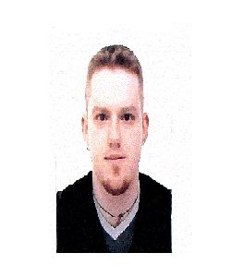  BAGOZZI CLAUDIO  16 | 10 PUNTI  (51° 1H49’07’’) | 4 PUNTI  (32°  1H31’58’’) | 2 PUNTI | -
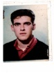  BAGOZZI GIANLUCA | - | - | - | -
  BAGOZZI  WALTER  10 | 7 PUNTI  (84° 1H59’36’’) | 1 PUNTO  (77°  1H54’57’’) | 2 PUNTI
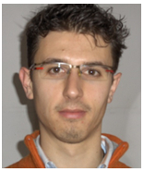  BRESCIANI FABIO  11 | 9 PUNTI  (59° 1H50’44’’) | - | 2 PUNTI | -
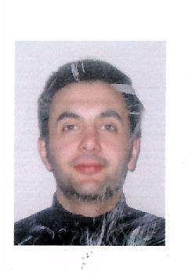  CHIARI MIRKO  17 | 14 PUNTI  (34° 1H40’48’’) | 3 PUNTI  (38°  1H33’51’’) | -
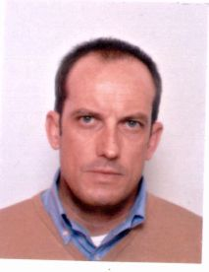  FIORA DAVIDE  6 | 6 PUNTI  (89° 2H00’19’’) | - | -
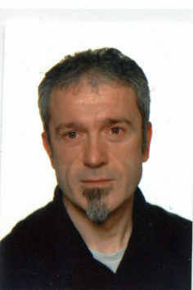  GARZONI ETTORE | - | - | -
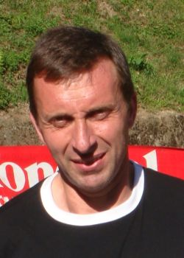  GIACOMINI  ILARIO  5 | - | 5 PUNTI  (18°  1H27’01’’) | -
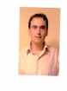  GIORI  PAOLO  13 | 13 PUNTI  (35° 1H40’52’’) | - | -
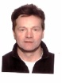  GITTI  GIUSEPPE | - | - | -
  GOBBINI  SILVIO  15 | 15 PUNTI  (24° 1H38’57’’) | - | -
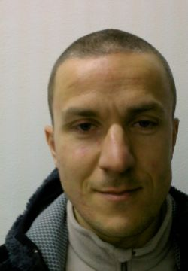  LAZZARI DOMENICO  20 | 12 PUNTI  (42° 1H45’32’’) | 8 PUNTI  (5°  1H15’59’’) | -
  LEVRANGI GABRIELE  5 | 5 PUNTI  (92° 2H02’26’’) | - | -
  OPPINI GIULIANO | - | - | -
  PANCARI  SANDRO  9 | - | 7 PUNTI  (7°  1H20’01’’) | 2 PUNTI
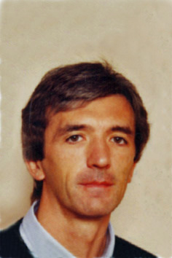  PELLOGIA  G.CARLO | - | - | -
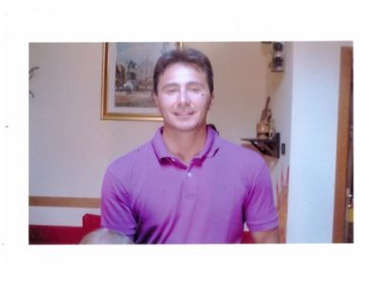  PETRILLO ANTONIO  8 | 8 PUNTI  (81° 1H58’17’’) | - | -
STAGNOLI MARCO  11 | 11 PUNTI  (1H49’02’’) | - | -
  TERAZZI ANDREA | - | - | -
  ZORZI ALESSIO  8 | - | 6 PUNTI  (11°  1H23’02’’) | 2 PUNTI
CADENELLI ENRICO  4 | 4 PUNTI  (100° 2H04’05’’) | - | -
GIACOMINI GIOVANNI  7 | 3 PUNTI  (109° 2H07’06’’) | 2 PUNTI  (57°  1H45’41’’) | 2 PUNTI
STEFANI ANNAMARIA  2 | 2 PUNTI  (126° 2H28’49’’) | - | - | -
BACCHETTI NICHOLAS  1 | 1 PUNTO  (127° 2H29’54’’) | - | - | -

